Μαθαίνω την χρήση του Backspace

Χρησιμοποίησε το πλήκτρο backspace ώστε να μετατρέψεις όλα τα ονόματα σε μια τεράστια λέξη.

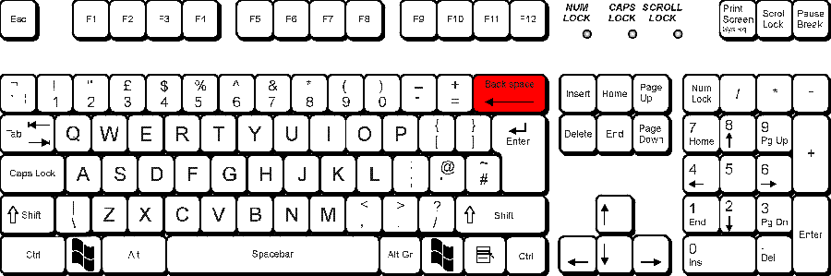

Σωτηρία
Σοφία
Όλγα
Δημήτρης
Ελένη
Κωνσταντίνα
Μαρία
Νίκος
Ανθή
Αίαντας
Χριστίνα
Χρήστος
Ελένη
Παύλος
Αλέξανδρος
Χρυσή
Γιώργος
Αγγελική
Μαγδαληνή
Άννα
Γεωργία
Σοφία
Ελεονόρα
Ρήγας
Μιχάλης
Δόμνα
Ουρανία
Αριστείδης
Φωτεινή
Οδυσσέας
Ειρήνη
Αριάδνη
Απόστολος
Κατερίνα
Αρετή
Νικολέτα
Βασίλης
ΧαράλαμποςΠαύλοςΑνδρονίκηΟρφέαςΟλυμπία

